Tina
encodertest 使用说明文档
文档履历
版本号 | 日期 | 制/修订人 | 制/修订记录
V1.0 | 2017/10/16 |  | 初始版本
目录
1. 概述 4
1.1. 编写目的 4
1.2. 适用范围 4
1.3. 相关人员 4
2. Menuconfig配置说明 5
3. 使用方法 7
3.1. encodertest 7
4. Declaration 8

概述

编写目的
介绍Tina系统中编解码库的使用方法，为编解码硬件的测试提供参考。

适用范围
适用于所有使用Tina系统的硬件平台。

相关人员
公司开发人员、客户。

Menuconfig配置说明
在命令行中进入内核根目录，执行make menuconfig进入配置主界面，并按以下配置路径操作：
Allwinner
└─>tina_multimedia_demo
└─>encodertest
首先，选择Allwinner选项进入下一级配置，如下图所示：
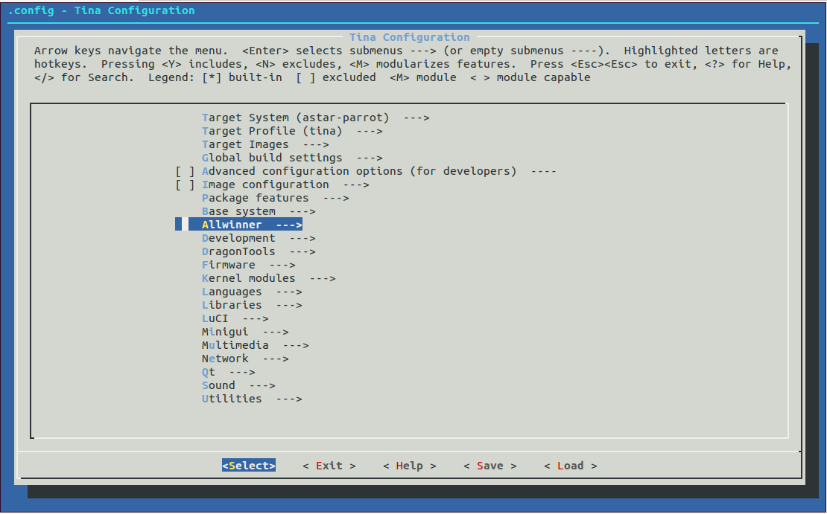
图2.1 Allwinner选项配置
然后，选择tina_multimedia_demo选项，如下图所示：
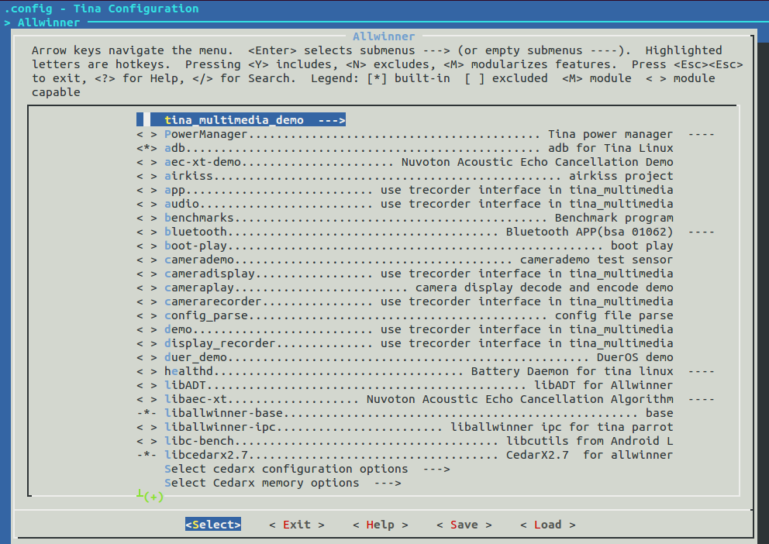
图2.2 tina_multimedia_demo选项配置
最后，选择encodertest选项，可选择<*>表示直接编译进内核，也可以选择<M>表示编译成模块。如下图所示： 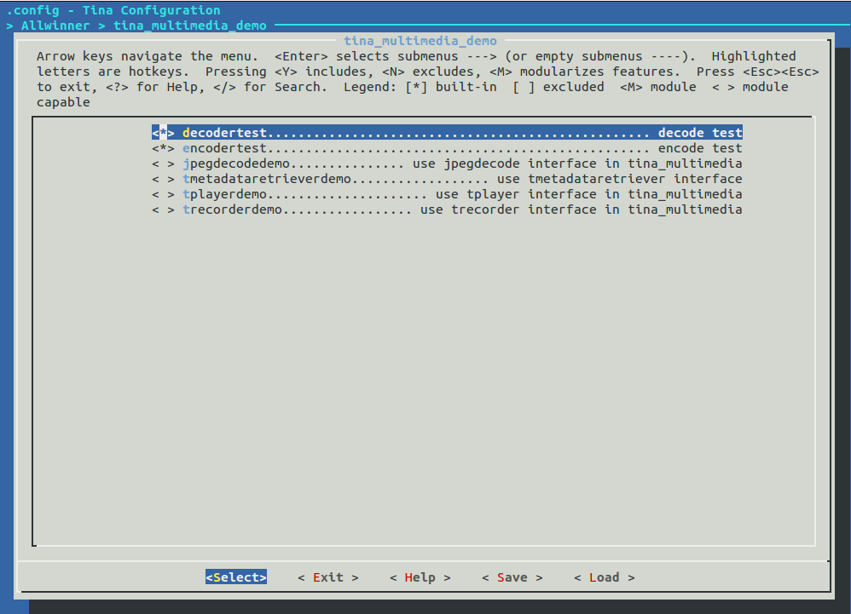
图2.3 encodertest decodertest选项配置

使用方法
encodertest的源代码位于package/allwinner/tina_multimedia_demo/encodertest/目录下。

encodertest
encodertest程序负责编码，需要9个运行参数：
argv[1]：编码格式，0为H264,1为JPEG；
argv[2]：输入文件的YUV格式，支持NV21等；
argv[3]：输入文件数据的分辨率宽；
argv[4]：输入文件数据的分辨率高；
argv[5]：编码之后的数据分辨率宽；
argv[6]：编码之后的数据分辨率高；
argv[7]：编码的帧数；
argv[8]：输入文件的路径；
argv[9]：输出文件的保存路径；
encodertest程序成功运行之后，将在argv[9]路径下以编码分辨率命名的.H264文件或者.jpeg文件。(支持将单张照片连续编码成多帧H264或者JPEG格式文件)
encodertest错误输入时输出如下图所示：
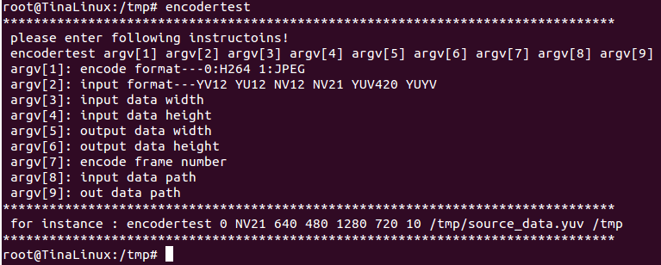
当输入的格式不正确时，将打印以下信息，如下图；
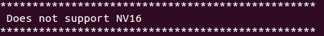
编码之后保存的文件格式如下图所示：
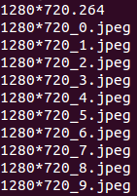

Declaration
This document is the original work and copyrighted property of Allwinner Technology (“Allwinner”). Reproduction in whole or in part must obtain the written approval of Allwinner and give clear acknowledgment to the copyright owner.

The information furnished by Allwinner is believed to be accurate and reliable. Allwinner reserves the right to make changes in circuit design and/or specifications at any time without notice. Allwinner does not assume any responsibility and liability for its use. Nor for any infringements of patents or other rights of the third parties which may result from its use. No license is granted by implication or otherwise under any patent or patent rights of Allwinner. This datasheet neither states nor implies warranty of any kind, including fitness for any particular application.

